КАК НАУЧИТЬ РЕБЕНКА
УПРАВЛЯТЬ СВОИМ ПОВЕДЕНИЕМ

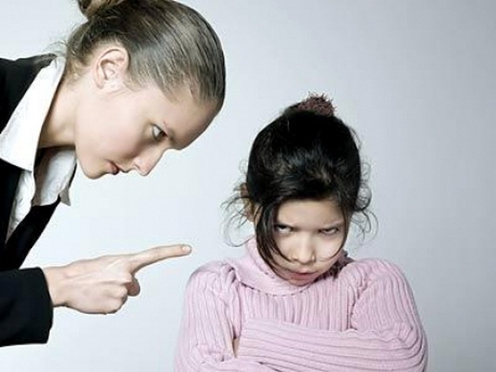
ДИСЦИПЛИНА – более широкое понятие, чем просто наказание в ответ на проступок. Дисциплина предполагает обучение детей подобающему поведению. Дети должны подчиняться установленным правилам. Дети считают, что правила – это форма защиты, созданная заботливыми родителями. Это часть цикла их развития.
Приемами дисциплины являются объятия, поцелуи, похвала, объяснения, установление правил и моделирова ние подобающего поведения. Все эти приемы используются в комплексе, чтобы добиться желаемого результата.
РАССМАТРИВАЙТЕ МОТИВЫ. В жизни часто возникают ситуации, когда родители сердятся на своих детей. Но ребенок редко имеет намерения поступить плохо. Нежелательное поведение детей часто является побочным продуктом их любознательности. Мышление детей не настолько развито, чтобы они могли предвидеть последствия своих поступков. Главная забота родителей – принять меры предосторожности, чтобы избежать повторения необдуманных действий своих детей. Разумеется, родители, излив гнев, отведут душу, но не решат воспитательных проблем. Ребенок огорчается, поскольку его родители расстроены, но не знает, что сделал не так. Почему нельзя заниматься исследованиями, как ученый? Разве плохо быть любознательным?
Когда не ребенка кричат, когда его стыдят, страдает его самолюбие. Родители не назвали плохим его поведение. Они сказали, что плохой он сам. А если так, то нет смысла пытаться вести себя лучше. Кроме того, ребенок будет считать, что в случае разногласий с другими людьми он может применять физическую силу.
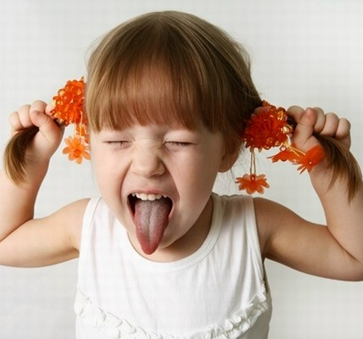
УСТАНОВЛЕНИЕ ПРАВИЛ. Позитивная дисциплина предполагает воспитание у ребенка чувства ответственности. Правила должны быть изложены четко и определенно. Правила надо последовательно проводить в жизнь. Дети начинают понимать и воспринимать разумные доводы, они следуют правилам сознательно, а не по принуждению. Правила должны соответствовать уровню развития ребенка. Не следует бранить ребенка, например, за то, что он рассказывает выдуманную историю или плохо ведет себя в магазине(ему трудно приспособиться к необычной обстановке). Главное – его безопасность и уважение им прав других людей. Можно спокойно игнорировать незначительные, неопасные отклонения в его поведении. Как только ребенок поймет, что таким поведением он не привлечет ничьего внимания, он прекратит это делать.
Обязанность родителей – сделать реб енка таким, чтобы его любили окружающие. Избалованный ребенок всегда стремиться настоять на своем, и ему трудно находить общий язык с людьми. В результате он будет страдать из-за недостатка уважения к себе.
ИЗБЕГАЙТЕ КОНФЛИКТОВ. Родители должны признать, что иногда сами создают конфликтные ситуации. Это касается препирательств с ребенком по поводу еды. Он уже достаточно созрел, чтобы иметь собственные желания. Если на него давить, это только усилит его сопротивление. Лучше всего похвалить ребенка, когда он ест хорошо, и не сердиться на него, если он отказывается от какого-нибудь блюда. Если ребенок собирается сделать что-нибудь запрещенное, вовремя отвлеките его.
ЛОГИЧЕСКИЕ ПОСЛЕДСТВИЯ. Ребенка нужно научить задумываться о последствиях плохого поведения. Если он разобьет чашку, то новую ему дадут не сразу. Естественно, такая стратегия годится, только когда нарушение правил не может привести к несчастному случаю. Разумеется, нельзя позволить ребенку самому узнать, почему при переходе улицы он должен держаться за руку взрослого.
ПОЛОЖИТЕЛЬНЫЕ ЭМОЦИИ. Дети нуждаются в постоянном внимании. Они даже могут нарочно вести себя плохо, чтобы привлечь внимание взрослых. Детям нужны положительные эмоции. Они должны получать их гораздо больше, чем отрицательных. По меньшей мере, раз 20 в день родителям следует сказать ребенку, как он хорошо себя ведет. Подойдите к нему, когда он тихо играет с игрушкой или смотрит телевизор, положите руку на плечо или поцелуйте, скажите ему: «Мне нравится, как ты играешь с кубиками».
Свое положительное отношение нужно выразить быстро, чтобы не нарушить игры. Просто дайте понять, что его хорошее поведение не осталось незамеченным. Похвала развивает у ребенка чувство уверенности в своих силах. Уверенный в себе ребенок легче переносит замечания, он понимает, что они касаются его поведения, а не его лично.
Родители должны следить за своим поведением и показывать ребенку хороший пример. Дети очень наблюдательны и копируют поведение взрослых. Если родитель кричит, так же делает и ребенок. Он употребляет слова, которые слышит от родителей, подражает им в манерах за столом. Ребенок считает, что все, что делают родители, это хорошо.
ДИСЦИПЛИНА – ЭТО НЕ ПРОСТО СЛЕПОЕ ПОСЛУШАНИЕ. ЧТОБЫ ИЗ МАЛЕНЬКИХ ДЕТЕЙ ПОЛУЧИЛИСЬ ДИСЦИПЛИНИРОВАННЫЕ ВЗРОСЛЫЕ, ИМ НУЖНЫ ТЕРПЕЛИВЫЕ И ЛЮБЯЩИЕ РОДИТЕЛИ!

Информация используемая в консультации взята с сайта развития и воспитания детей «Ребенок 3 лет»: http://3-years.ru

